Lokal forskrift for LBUS
Skole- og feriedager (skoleruta)
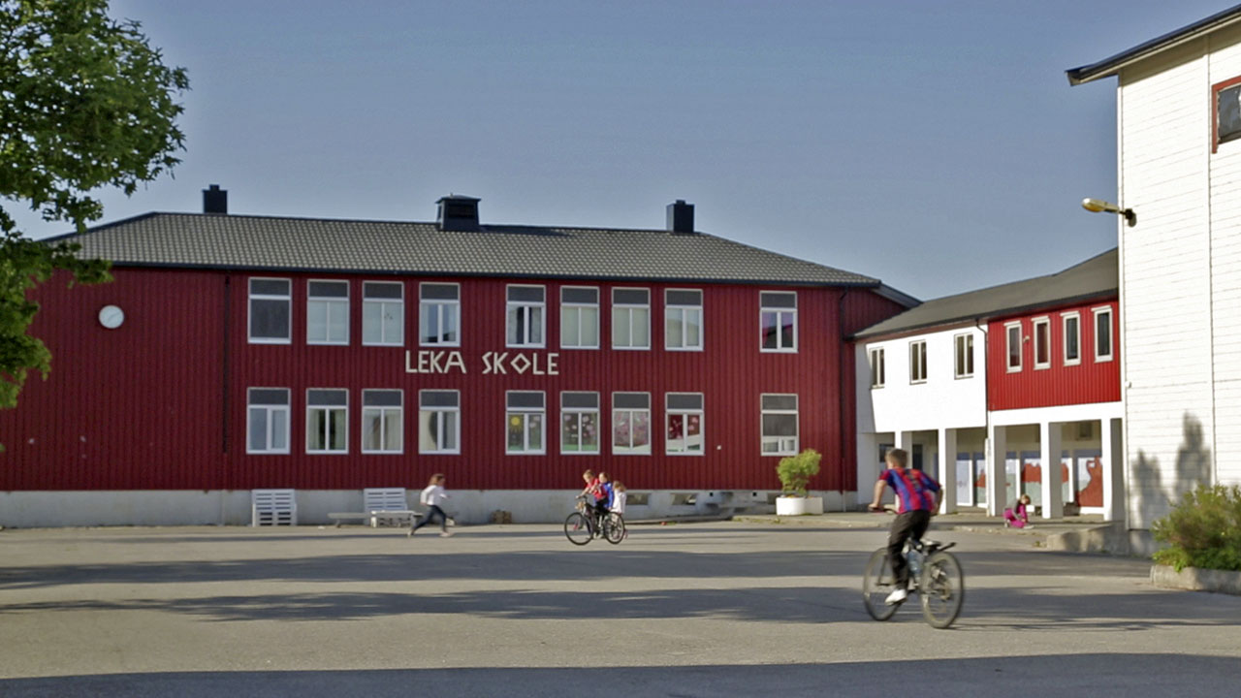
Vedtatt i Leka kommunestyre 26/9 - 2024

Forskrift om skole- og feriedager (skoleruta) ved grunnskolen i Leka kommune, Trøndelag

Fastsatt av Leka kommunestyre 26.09.2024 med hjemmel i lov 9. juni 2023 nr. 30 om grunnskoleopplæringa og den vidaregåande opplæringa (opplæringslova) § 14-1.

§ 1 Formål
Formålet med den lokale forskriften er å sikre at opplæringen strekker seg over minst 38 skoleuker, og innenfor en ramme på 45 sammenhengende uker i skoleåret.
Leka kommune ønsker med forskriften å skape forutsigbarhet fra år til år, samtidig ha mulighet til å åpne opp for nødvendig lokalt handlingsrom innenfor en fastlagt felles ytre ramme.

§ 2 Virkeområde
Forskriften om skolerute omfatter alle elever i den kommunale grunnskolen. Den omfatter også voksenopplæringen. Elevene har rett og plikt til å møte på skolen på de fastsatte skoledagene.
Skoleruta skal være tilpasset avviklingen av større nasjonale prøver, i tillegg til de sentralt og lokalt gitte eksamener.

§ 3 Årlig skolerute
Den kommunale grunnskolen i Leka kommune følger samme skolerute som de videregående skolene i Trøndelag fylkeskommune.

§ 4 Endringer i skoleruta
Skolen ved rektor kan gjøre unntak fra skoleruta i særlige tilfeller, for eksempel grunnet skoleturer eller ved spesielle arrangement. Endringen kan gjøres for klasser/trinn eller hele skolen.
Endring i skoleruta er et enkeltvedtak. Informasjon om endring i skoleruta sendes foresatte.

§ 5 Ikrafttredelse
Denne forskrift trer i kraft fra 26.09.2024.

